JULONG PLASTICS 产品应用手册

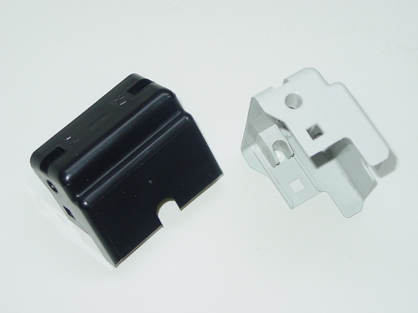
树脂 BR0G4
Wondel Resin

产品定义： 阻燃增强PA6

产品等级：注塑级

产品特点：20%玻璃纤维阻燃增强尼龙6，
U L94V0级，提供了长期的热稳定性，具有
优良的机械性能和电性能。可提供全色产品。

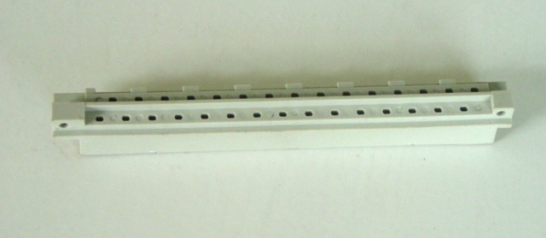

同类产品：BASF B3UG4 KR4460
DUPONT FR73G20GW

主要用途：广泛用于制作交流接触器面板及壳体、低压电器护板、电器开关和接插件等。

典型注塑工艺：

物料干燥要求 | 鼓风烘箱: 100～120℃ 2-4小时 料斗式热风循环100～120℃ 3小时  真空烘箱100～120℃ 3小时
注塑工艺要求
注塑温度 | 入料段：230～240℃ 中间段：250～275℃ 射嘴段：255～270℃
注塑压力 | 70～110MPa
保压压力 | 30～70 Mpa
模具温度 | 700～100℃
背压 | 5～10 Mpa
后处理 | 必要时在油或石蜡中退火，退火温度应高于使用温度10～20℃，时间按厚度不同约需10～60min的退火后应缓慢冷却。
附注 | 以上成型工艺视注塑机锁模压力、容量、模具设计、制品大小、形状等条件有所不同，仅供参考。一般建议厚制件采用较低的注射温度、稍大的注射压力，适当延长保压时间和冷却时间；大而薄的制件采用较高的注射温度，适当加快注射速度，缩短成型周期。

产品性能参数 Wondel®BR0G4
项目 | 测试标准 | 测试参数 | 典型性能 | 单位
机械性能  拉伸强度  拉伸模量  断裂伸长率  弯曲强度  弯曲模量  悬臂量缺口冲击强度  简支梁无缺口冲击强度  洛氏硬度  热性能  热变形温度  维卡软化点  熔点  相对温度指数  物理性能  密度  灼烧残余  吸水率  熔体流动速率  模塑收缩率  电性能  表面电阻率  体积电阻率  介电强度  漏电起痕指数  阻燃性能  UL垂直燃烧试验  UL水平燃烧实验  氧指数 | ISO 527  ISO 527  ISO 527  ISO 178  ISO 178  ISO 180  ISO179  ISO2239/2  ISO75  ISO306  ISO3416  UL746B  ISO1183  ISO1172  ISO62  IS01133  GB/T15585  IEC 60093  IEC 60093  IEC 60243  IEC112  UL-94  UL-94  ISO4589 | I型样条，50mm/min  I型样条，1mm/min  I型样条，50mm/min，标距50mm  23℃，20mm/min  -20℃，20mm/min  23℃，2mm/min  23℃  -20℃  23℃  6mm，R标尺  0．45MPa，3.2mm,100mm跨距  1．80MPa，3.2mm,100mm跨距  热性能  机械性能  620℃  275 ℃，2.16 Kg  平行方向  垂直方向  3mm  3．2mm  1．6mm | 115  -  3  175  -  5500  7  -  35  116  205  175  -  220  -  -  1.35  20  6.5  -  0.3  0.9  10¹³  10¹⁵  20  350  V0  V0  -  - | MPa  MPa  %  MPa  MPa  MPa  KJ/m²  KJ/m²  KJ/m²  HHR  ℃  ℃  ℃  ℃  ℃  ℃  g/cm³  %  %  g/10min  %  %  Ώ  Ώ·cm  KV/mm  V  级  级  级  %

